



SCHOOLBROCHURE
2019 - 2020

della Faillelaan 36  tel.: 03/887 62 49 | Carillolei 2  tel.: 03/887 49 88 | Buerstedelei 44  tel.: 03/887 93 32

Schoolvisie 3
Hoofdstuk 1 Situering van onze school 4
Hoofdstuk 2 Inschrijvingen 7
Hoofdstuk 3 Organisatorische afspraken 8
Hoofdstuk 4 Schoolverandering 14
Hoofdstuk 5 Ouderlijk gezag in onderwijsaangelegenheden 15
Hoofdstuk 6 Keuze van de levensbeschouwelijke vakken 16
Hoofdstuk 7 CLB 16
Hoofdstuk 8 Ondersteuningsnetwerk 19
Hoofdstuk 9 Zorg op school 20
Hoofdstuk 10 Toedienen van medicijnen 20
Hoofdstuk 11 Grensoverschrijdend gedrag / integriteit van de leerling 21
Hoofdstuk 12 Kalender 21
Hoofdstuk 13 Vakantieregeling 22
Hoofdstuk 14 Specifieke info m.b.t. de kleuterschool 23
Hoofdstuk 15 Klachtenprocedure 28

Schoolvisie

Cade maakt school.

Samen met leerlingen, leerkrachten, directie en ouders werken we aan zelfvertrouwen, zelfredzaamheid, leergedrag , respect, zelfbeeld, motivatie en communicatie. Iedereen is gelijkwaardig in zijn uniek en anders zijn.

Wij hechten belang aan ieders kwaliteiten en beperkingen. Cade is een school waar elk talent naar boven kan komen om zich ten volle te ontwikkelen. Hier wordt rekening gehouden met de eigenheid van het kind en ligt de focus op het welbevinden. Leren begint immers ‘bij een goed gevoel’.

Cade richt haar doelen niet enkel op kennis opdoen maar ook op het verwerven van inzichten, vaardigheden en attitudes. Leren leren, probleemoplossend denken en sociale vaardigheden staan in de kijker. Via een rijke en stimulerende leeromgeving willen we onze leerlingen een brede ontwikkeling geven. Deze visie wordt gedragen door het ganse schoolteam.

Wij zetten ons dan ook 100% in om deze visie waar te maken opdat onze kinderen klaar zouden zijn voor de maatschappij van morgen.

Hoofdstuk 1 Situering van onze school

1.1 Schoolgegevens
    - Schoolbestuur

Cade is een officieel gesubsidieerde basisschool
- schoolbestuur: gemeentebestuur Aartselaar
- burgemeester: mevr. Sophie De Wit
- schepenen: Eddy Vermoesen, Mark Vanhecke (schepen van onderwijs),
Bart Lambrecht, René Lauwers, Hilde Heyman
contactgegevens:
- Gemeentebestuur Aartselaar, Baron Van Ertbornstraat 1 Aartselaar
03/870 16 11
    - Naam en adres, telefoon

Gemeentelijke basisschool Cade,
della Faillelaan 36,
2630 Aartselaar
tel: 03/887 62 49

- Vestigingsplaats 1: Hier vindt u het 4de, 5de en 6de leerjaar.
della Faillelaan 36, Aartselaar - tel: 03/887 62 49
e-mail: directie.cade@aartselaar.be

- Vestigingsplaats 2: Hier vindt u het 1ste, 2de en 3de leerjaar.
Carillolei 2, Aartselaar - tel: 03/887 49 88
e-mail: directie.cade@aartselaar.be

- Vestigingsplaats 3: Hier vindt u onze kleuterafdeling.
Buerstedelei 44, Aartselaar - tel: 03/887 93 32
e-mail: directie.cade@aartselaar.be

1.1.3 Scholengemeenschap SOM

SOM: Samen Onderwijs Maken
schoolbesturen:
- gemeentebesturen van Aartselaar, Hemiksem en Rumst
scholen:
- Aartselaar: GBS Cade
- Hemiksem: GBS Het Klaverbos & GBS De Regenboog
- Rumst: GBS Eikenlaar & GBS Ter Doelhagen
administratieve zetel: della Faillelaan 36 Aartselaar
tel: 03/887 62 49 e-mail: directie.cade@aartselaar.be

1.1.4 Een personeelslijst verschijnt in de loop van de eerste schoolweek op de site: www.cade.be

1.2 Raden

1.2.1 De schoolraad

De schoolraad heeft overlegbevoegdheid over een groot aantal onderwijs-aangelegenheden.
De schoolraad wordt samengesteld voor een periode van vier jaar en vergadert minimaal driemaal per jaar.
De schoolraad is bereikbaar via de directie of de ouderwerking.

Voorzitter: dhr. Winibert Segers
Afgevaardigde van de inrichtende macht: dhr. Mark Vanhecke
Secretaris: mevr. Kay Hargie
Directie: dhr. Kris Kestens,
Afgevaardigden van het personeel : mevr. Martine De Keyzer
mevr. Elien Peeters
Afgevaardigden van de ouders : mevr. Tinne Krijnen
mevr. An Permentier
Afgevaardigden van de lokale gemeenschap: dhr. Raymond Reynaert
dhr. Winibert Segers

1.2.2 De ouderwerking

De ouderwerking heeft tot doel het contact tussen de school en het gezin te bevorderen om zo tot een vlotte samenwerking en een optimale verstandhouding te komen.
De vereniging ondersteunt de organisatie van activiteiten van informatieve en ontspannende aard in nauwe samenwerking met het bestuur en personeel van de school.
Wie interesse heeft in de ouderwerking en zich op deze manier wil inzetten voor de school, kan steeds terecht bij leden van de ouderwerking, bij de directie van de school of bij de leerkracht van uw kind.
Alle activiteiten waarbij de ouderwerking ondersteunt, zijn georganiseerd door de school.
Meer info vindt u op de website van de school.

1.2.3 De leerlingenraad

Elk schooljaar worden vanaf het derde leerjaar uit elke klas twee vertegenwoordigers gekozen voor de leerlingenraad. Deze leerlingen bespreken vragen van leerlingen en doen concrete voorstellen. De leerlingenraad wordt geleid door een voorzitter vanuit het zesde leerjaar en begeleid door leerkrachten .

1.2.4 De klassenraad

De klassenraad is een team van personeelsleden (eventueel aangevuld met externe deskundigen) dat onder leiding van de directie of een afgevaardigde samen de verantwoordelijkheid draagt voor de begeleiding van en het onderwijs aan een bepaalde leerlingengroep of een individuele leerling.

1.2.5 Sportraad

Wie interesse heeft in de sportraad en zich op deze manier wil inzetten voor de school, kan steeds terecht bij de leden van de sportraad, bij de directie van de school of bij de sportjuffen.
De schoolsportraad is samengesteld uit ouders, turnleerkrachten en directie.
Er worden verschillende sportevenementen ondersteund en georganiseerd zoals o.a. kerstrun, veldloop in park Solhof, vlaaienslag, ….
Alle activiteiten die de schoolsportraad ondersteunt, zijn georganiseerd door de school.

1.3 Pedagogische begeleiding

Het schoolbestuur en het personeel laten zich begeleiden door het Onderwijssecretariaat van de Steden en Gemeenten van de Vlaamse Gemeenschap (OVSG vzw)

OVSG is de koepelorganisatie van het stedelijk en gemeentelijk onderwijs.

OVSG maakt de volgende kernopdrachten waar voor de leden:
- belangen behartigen;
- pedagogisch begeleiden;
- juridische dienstverlening verstrekken;
- vorming en nascholing aanbieden.
De pedagogische begeleiding voor onze school wordt verzorgd door dhr. Walter Dons


1.4 Onderwijsaanbod - Leerplannen

De doelen uit het pedagogisch project worden geconcretiseerd via het gebruik van de
OVSG-leerplannen.

Het onderwijsaanbod in het gewoon kleuteronderwijs omvat ten minste de volgende leergebieden:

- lichamelijke opvoeding | - wereldoriëntatie
- muzische vorming | - wiskundige initiatie
- Nederlands

Het onderwijsaanbod in het gewoon lager onderwijs omvat ten minste, en waar mogelijk in samenhang de volgende leergebieden:

- lichamelijke opvoeding | - Frans
- muzische vorming | - leren leren
- Nederlands | - sociale vaardigheden
- wiskunde | - informatie- en communicatietechnologie
- wereldoriëntatie | - 2 lestijden onderwijs in de erkende godsdiensten of niet-confessionele zedenleer

Hoofdstuk 2 Inschrijvingen

Aangezien we een school zijn die een capaciteitsbepaling hanteert, moeten aanmeldingen en inschrijvingen verplicht via een digitaal aanmeld- en inschrijfsysteem verlopen.
De inschrijvingen van kinderen die een voorrang kunnen genieten (kinderen van schoolpersoneel, broers en zussen van Cade) start in het tweede trimester.
U wordt in de loop van januari uitvoerig op de hoogte gebracht via o.a. de schoolwebsite, maandberichten en berichten aan de schoolpoort.
Heeft u nu al vragen of zorgen dan kan u:
- info terugvinden op de schoolwebsite: www.cade.be
- terecht bij het schoolsecretariaat van de hoofdvestiging: della Faillelaan 36 in Aartselaar.
Kleuters kunnen ingeschreven worden vanaf het schooljaar voor ze mogen instappen.
Ingeschreven kleuters mogen op school aanwezig zijn, vanaf de eerste instapdatum nadat ze 2 ½ jaar zijn.
Voor Cade-kleuters die naar het eerste leerjaar gaan, wordt de bestaande inschrijving vervolledigd met een document waarbij u een levensovertuiging kiest.

Hoofdstuk 3 Organisatorische afspraken

  - Afhalen en brengen van de kinderen

2.1.1 Ouders

De leerlingen nemen ’s morgens aan de poort afscheid van hun ouders. Ouders die hun kind ’s middags komen afhalen, wachten voor de schoolpoort. Op het einde van de schooldag mogen ouders, binnen een afgebakend deel, op de speelplaats komen om hun kind af te halen. Honden wachten buiten de schoolpoort.

2.1.2 Verlaten van de school

Kinderen die te voet of met de fiets naar school komen, moeten hiervoor de kortste weg gebruiken.
Ze worden na schooltijd begeleid in rijen.

Het is verboden voor leerlingen om net na de les zonder begeleiding de school te verlaten.

Wanneer kinderen tijdens de middagpauze, de studie of nabewaking de school alleen willen verlaten, vragen we van de ouders hiervoor een schriftelijke toestemming (bv. muziekschool, …). Ouders zijn vanaf dat ogenblik verantwoordelijk.
Enkel mits geschreven toelating van de ouder kan een leerling de school verlaten onder begeleiding van een andere ouder.


della Faillelaan
Rij 1: tot voorbij het kruispunt Guido Gezellestraat - Vrijheidsstraat
Rij 2: tot voorbij het kruispunt della Faillelaan – hoofdingang school

Rij 3: tot aan de ingang van de bibliotheek + parochiale kleuterschool

Wij vragen alle ouders uitdrukkelijk voorzichtig te zijn bij het brengen/ophalen van hun kind.
De toegangsweg via de kleine parking van het Cultureel Centrum wordt NIET gebruikt door ouders die hun kind met de wagen ophalen.
Zij vormen een gevaar voor de voetgangers en fietsers. Kinderen van 4de, 5de en 6de leerjaar kunnen van de della Faillelaan tot aan de schoolpoort te voet gaan.

Carillolei
Fietsers
De leerlingen vertrekken in twee richtingen. Het verkeer wordt tegengehouden in de Carillolei.

Voetgangers
Rij naar de parochiale kleuterschool.

Leerlingen die niet met een rij meegaan, worden door de ouders op de speelplaats afgehaald.

Om de veiligheid van onze leerlingen te verhogen, verplichten we het dragen van een fluo Cadehesje van 1 november tot het zomeruur begint.
Net zoals het turngerief zijn deze hesjes in de school aan te kopen.

  - Lesurenregeling

8.00u. opening van de schoolpoorten: er is speelplaatstoezicht
8.30u. belsignaal: vorming van de rijen
De schoolbel luidt om 8.30u. Op dit tijdstip start de schooldag.
Alle leerlingen moeten voor het luiden van de bel op school aanwezig zijn
en worden in hun klasrij verwacht.
8.35u. aanvang van de lessen
10.15u. speeltijd tot 10.30u.
12.10u. einde van de lessen / middagtoezicht (niet op woensdag)
13.00u. heropening van de schoolpoorten. (niet op woensdag)
13.30u. aanvang van de lessen
14.20u. speeltijd tot 14.35u.
15.25u. belsignaal, einde van de lessen
15.30u. belsignaal, vorming van de rijen
15.40u. studie / toezicht in Carillolei en della Faillelaan tot 16.30u.
16.25u. einde van toezicht in de school: sluiting van de schoolpoorten
16.30u. toezicht door ‘Robbedoes’ in IBO Carillolei 3 en della Faillelaan 36.

  - Middagpauze

De leerlingen die ’s middags thuis het middagmaal gebruiken, zijn terug welkom in de
school vanaf 13.00u.
De leerlingen die het middagmaal niet thuis gebruiken, blijven onder toezicht en eten in de refter.
Ze kunnen daarbij gratis melk, water of thee drinken.
Wanneer ze zelf drank meebrengen, gebeurt dit in een navulbare verpakking. De leerlingen brengen geen blikjes, brikjes en, om veiligheidsredenen, ook geen glazen flessen of een thermos mee.
Omdat wij een milieubewuste school zijn, keuren wij het gebruik van aluminiumfolie af.
Vergeet niet de naam op de brooddoos te vermelden.
Op dozen zonder naam zal de leerkracht de naam zetten.

2.4 Toezicht en kinderopvang

Gratis : Van 8.00u. tot 16.30u. in Cade.
Betalend: Voor kinderen die voor 8.00u. toekomen en na 16.30u. blijven,
op woensdag vanaf 12.30u.
Initiatief Buitenschoolse Opvang (IBO) Robbedoes: info op tel: 03/887 31 00
A. ochtend :
- Van 7.00u. tot aanvang van de school: betalende bewaking in Robbedoes.
Net voor 8.30u. worden de leerlingen van Cade die hiervan gebruik maken onder
begeleiding naar de school in Carillolei 2 gebracht.
- Vanaf 8.00u. is er bewaking in de lagere school.
B. woensdagmiddag :
- Vanaf 12.30 u. in Robbedoes (Carillolei en della Faillelaan 36)
C. avond :
- Vanaf 15.40u. tot net voor 16.30u. in de lagere school; Carillolei en della Faillelaan.
Leerlingen die om 16.25u. (woensdag om 12.25u.) in de lagere school niet afgehaald zijn en niet alleen naar huis mogen, komen steeds onder toezicht van Robbedoes.

Kinderen die gebruik maken van de opvang in ‘Robbedoes’ moeten daar vooraf ingeschreven zijn.

2.5 Schoolverzekering

De school is verzekerd bij ETHIAS.
Er is tussenkomst voorzien bij lichamelijk letsel.
De schoolverzekering dekt geen materiële schade: kleding, fiets, technologische apparatuur, ...
Vraag steeds een formulier bij het schoolsecretariaat wanneer u met een blessure, opgelopen tijdens een schoolactiviteit, naar een dokter gaat.
Zo voorkomt u een extra raadpleging om het formulier te laten invullen. Schoolongevallen moeten binnen 2 schooldagen na het gebeuren aangegeven worden.

2.6 Geldelijke bijdragen:
2.6.1 Kosteloos
Het schoolbestuur vraagt geen direct of indirect inschrijvingsgeld.
Het schoolbestuur vraagt geen bijdrage voor onderwijs gebonden kosten die noodzakelijk zijn om
een eindterm te realiseren of een ontwikkelingsdoel na te streven.
2.6.2 Scherpe maximumfactuur
Het schoolbestuur kan echter een beperkte bijdrage vragen voor kosten die ze maakt om de eindtermen en de ontwikkelingsdoelen te verlevendigen.
Maximumbijdrage per schooljaar:
Kleuters: 45 euro
Leerling lager onderwijs: 90 euro

Voorbeelden van schooljaar 2019-2020:
Voor alle leerlingen:
Zwemmen: inkom €1,25 per keer (niet voor 1ste leerjaar) | Sportsnoepdag: €3
Toneelvoorstelling in cultureel centrum: €4,50 | Ontbijt op school: €2
Sport via SVS: €2,50 voor 2de en 3de leerjaar

Per leerjaar
1ste lj | ‘t Struisvogelnest €9 - Planckendael €12 -  Sportsterrendag €5 - sleep-over €1 - schoolreis €19,30
2de lj | vervoersdag €5 - Vrijbroekpark €2 - schoolreis €14 - Megaspeelstad €3
3de lj | Steenbakkerijmuseum €1 - Sportsterrendag €5 - schoolreis €18
4de lj | Comics Station €14 - uitstap Antwerpen €6 - schoolreis €24 - fietstocht €4 –  Alles met de bal €2
5de lj | Studio GLOBO €8,50 - uitstap Brussel €6 - schoolreis €20,50 - klimmen €5 - dansen €5 – skiën (betaald door de schoolsportraad)
6de lj | Vrijbroekpark/Technopolis €11,60 - klimmen €5 - Ieper (IFF) €13 - Schoolreis €25,50 –  Schaatsen en skiën (betaald door de schoolsportraad)

Dit aanbod kan per schooljaar verschillen, maar overschrijdt nooit €90.
De gemeente, de ouderwerking en de sportraad helpen deze factuur voor de ouders laag te houden.
Zij betalen meermaals o.a. de bussen voor uitstappen.

2.6.3 Minder scherpe maximumfactuur
Voor meerdaagse extra-murosactiviteiten kan enkel in de lagere school een bijdrage gevraagd
worden. Dit gebeurt na overleg met de schoolraad. Deze bijdrage mag maximaal 440 euro bedragen voor de volledige schoolloopbaan lager onderwijs.
Onze school organiseert voor het derde leerjaar boerderijklassen (bijdrage €105) en voor het vijfde leerjaar bosklassen (bijdrage €167).

2.6.4 Bijdrageregeling
Deze bedragen worden nooit opgelegd, ouders kiezen dit vrijwillig.
De school biedt volgende diensten en materialen aan tegen betaling:
Voorbeelden van schooljaar ’18-‘19:
- vervoer en deelname aan buitenschoolse activiteiten (o.a. Stichting Vlaamse Schoolsport);
- buitenschoolse opvang: zie info van gemeentelijke opvang ‘Robbedoes’
- abonnementen voor tijdschriften
- nieuwjaarsbrieven
- klasfoto’s €2,50
- steunacties

2.6.5 Basisuitrusting
De basisuitrusting valt ten laste van de ouders.
De school verwacht dat de leerlingen over volgende zaken beschikken:
Kleuter: boekentas, koekendoosje, herbruikbaar drankflesje, reservekleding en
turnpantoffels (vanaf de tweede klas)
aan te kopen in de school: fluohesje (€6 – gratis voor de nieuwe leerlingen)

Lager: boekentas, pennenzak, brooddoos, turnzak, turnpantoffels,
zwemzak met zwemkledij en handdoek
aan te kopen in de school: fluohesje (€6) turnkledij (€13) en badmuts (€4).

2.7 Schooltoeslag

Kinderen vanaf 3 jaar die Nederlandstalig kleuter-, lager of secundair onderwijs volgen in Vlaanderen of Brussel kunnen als extra rekenen op een jaarlijkse schooltoeslag als het inkomen van de ouders (of de ouder en eventuele partner waar het kind is gedomicilieerd na een echtscheiding) voldoet aan de inkomensvoorwaarde.
De schooltoeslag vervangt de huidige schooltoelage vanaf het schooljaar 2019-2020. Vanaf dan zult u de schooltoeslag ontvangen van uw uitbetaler van het Groeipakket.

Ouders die met hun kinderen in Vlaanderen wonen, zullen vanaf september 2019 (schooljaar 2019-2020) hun schooltoeslag niet meer moeten aanvragen. Voor een kind dat al gekend is binnen het Groeipakket wordt het recht op een schooltoeslag automatisch onderzocht en toegekend.

De schooltoeslag wordt één maal per jaar toegekend, aan het begin van het schooljaar (september of oktober).

Leeftijd | Bedrag
3 - 5 jaar | Gemiddeld 103,70 euro/jaar
6 - 12 jaar | Gemiddeld 194 euro/jaar

Meer informatie :
https://www.groeipakket.be/

2.8 Uiterlijk voorkomen

We verwachten van de leerlingen een verzorgd voorkomen.
We maken graag een onderscheid tussen vrijetijdskledij en gepaste schoolkledij.
(T-shirts met spaghettibandjes, teenslippers, … worden als vrijetijdskledij beschouwd.)
De leerkrachten zijn niet verantwoordelijk voor verloren armbandjes, uurwerken, …
Nagellak of andere opsmuk wordt in geen enkele les gewaardeerd.
Om veiligheidsredenen verwachten we dat sandalen een riempje aan de hiel hebben.
Het dragen van schoenen met wieltjes in de zolen is verboden.
Bij winterweer mag u uw kind pantoffels voor in de klas, extra sokken en een broek meegeven.

2.9 Afspraken bewegingsopvoeding

Turnen, zwemmen en sport zijn onderdelen van het programma. Leerlingen nemen daarom steeds deel als ze geen briefje met een gegronde reden kunnen voorleggen.
Tijdens de turnles wordt aangepaste kledij gedragen die in de school wordt aangeschaft:
T-shirt (€7) + broekje (€6).
De kledij moet voorzien zijn van de naam.
Wanneer de leerlingen gaan zwemmen wordt het busvervoer door de gemeente vergoed. Het bedrag voor de inkom (€1,25/zwembeurt) komt op de schoolrekening. De leerlingen van het 1ste leerjaar zwemmen gratis.
Leerlingen van 1ste leerjaar en 2de leerjaar zwemmen elke week.
Leerlingen van 3de leerjaar en 4de leerjaar zwemmen om de twee weken.
Leerlingen van 5de leerjaar en 6de leerjaar zwemmen om de vier weken.
Badmuts (€4) is verplicht.
Leerlingen met lang haar moeten tijdens de bewegingslessen hun haar bij elkaar binden.
Voor de veiligheid van onze leerlingen en medeleerlingen worden er tijdens de lessen geen juwelen gedragen.

2.10 Verloren voorwerpen

De school is niet aansprakelijk voor diefstal of het verlies van persoonlijk materiaal van de kinderen (kledij, fiets, juwelen, gsm, …). Overnachten van fietsen/steps gebeurt op eigen verantwoordelijkheid.
Bij schade of verlies van waardevolle voorwerpen ligt de verantwoordelijkheid volledig bij de betrokken leerling/ouders.
Het meebrengen en gebruik van gsm en andere technologische apparatuur is op school en in begeleide rijen buiten de schoolpoort niet toegelaten. Leerlingen die dringend iemand moeten bereiken, kunnen dit steeds doen op het schoolsecretariaat.

2.11 Verkeer en veiligheid

Het is uiterst belangrijk dat de leerlingen op een veilige manier de school bereiken en verlaten.
- Brengt u uw kind met de wagen, belemmer dan niet het verkeer aan de schoolpoort.
- Om de luchtkwaliteit in onze schoolomgeving te bevorderen, leggen ouders de motor van hun wagen stil.
- We vragen ouders om op de parking steeds achterwaarts te parkeren.
- Wanneer uw kind met de fiets naar school komt, gelieve het dan te begeleiden zolang dit voor de veiligheid nodig is.
- We vragen u erop toe te zien dat de fiets in orde is met de wetgeving. De staat van de remmen kan in hoge mate de veiligheid van uw kind mee bepalen.
- Wanneer u uw kind afhaalt, laat dan het voetpad vrij zodat de schoolrij voorbij kan.
- Buiten de lestijden is het verboden voor de leerlingen en de ouders om in de gangen of de
klassen te lopen. De leerlingen zijn dan ook niet verzekerd.

2.12 Leefregels voor leerlingen

De leefregels voor leerlingen vindt u in een aparte brochure. Deze brochure ‘schoolafspraken voor leerlingen’ kan u raadplegen op de website van de school: www.cade.be

2.13 Klasverdeling

Leerlingen worden elk schooljaar opnieuw verdeeld over de verschillende klassen van het volgende leerjaar.
Hierbij wordt rekening gehouden met verschillende parameters: schoolresultaten, vriendschappen, verhouding jongens-meisjes, leerstoornissen, ASS, locatie van het klaslokaal, zittenblijvers, ...

Hoofdstuk 4 Schoolverandering

3.1 De verantwoordelijkheid voor het veranderen van school in de loop van een schooljaar ligt bij de ouders.

3.2 De nieuwe inschrijving geldt vanaf de dag waarop de directie van de nieuwe school de schoolverandering schriftelijk heeft meegedeeld aan de directie van de oorspronkelijke school.

3.3 Bij verandering van school door een leerling worden tussen de betrokken scholen leerlingengegevens overgedragen onder de volgende gezamenlijke voorwaarden:
- de gegevens hebben enkel betrekking op de leerlingspecifieke onderwijsloopbaan;
- de overdracht gebeurt enkel in het belang van de persoon op wie de onderwijsloopbaan betrekking heeft;
- tenzij de regelgeving de overdracht verplicht stelt, gebeurt de overdracht niet indien de ouders er zich expliciet tegen verzetten, na, op hun verzoek, de gegevens te hebben ingezien.

3.4 Een kopie van een verslag of een gemotiveerd verslag van een CLB moet verplicht overgedragen worden van de oude school naar de nieuwe school. Ouders kunnen zich tegen deze overdrachten niet verzetten.

3.5 Gegevens die betrekking hebben op schending van leefregels door de leerling mogen nooit aan de nieuwe school doorgegeven worden.

3.6 Bij schoolverandering deelt de school het aantal halve dagen ongewettigde afwezigheid van het lopende schooljaar mee aan de nieuwe school.

3.7 Schoolverandering van het gewoon naar het buitengewoon basisonderwijs kan onmiddellijk zodra de ouders over een verslag beschikken.

Hoofdstuk 5 Ouderlijk gezag in onderwijsaangelegenheden

4.1 In principe zijn de beide ouders van een minderjarige gezamenlijk verantwoordelijk voor de opvoeding van hun kind (co-ouders). Zij hoeven daarvoor niet gehuwd te zijn of samen te wonen. Zij nemen eensgezind de beslissingen over het onderwijs van hun kind.

4.2 Concrete afspraken
De school respecteert de rechten van beide ouders bij alle beslissingen in verband met de opvoeding van de leerlingen zoals:
- bij de inschrijving van de leerlingen
- bij de keuze van een levensbeschouwelijk vak of de vrijstelling daarvan
- bij orde- en tuchtmaatregelen
- bij keuzes i.v.m. de schoolloopbaan van het kind (bv. zittenblijven of niet)
- bij de schoolverrichtingen in het algemeen (bv. bij informatie via maandberichten, bij uitnodiging oudercontacten, bij bezorgen van rapporten, …)

De school gaat ervan uit dat wanneer één ouder een beslissing neemt, de andere ouder hiermee akkoord gaat, tenzij de school hierover een andere melding ontvangt.

De school gaat ervan uit dat zij door de ouders geïnformeerd wordt indien er rekening moet gehouden worden met een specifieke regeling.

4.3 Contact ouders – school
- Contactmogelijkheden worden door de school via maandberichten meegedeeld, maar ook van u mag het initiatief uitgaan. Een afspraak kan eveneens telefonisch geregeld worden.
- Het eerste contact, de infoavond, vindt plaats:
- op maandag 9 september 2019 voor het 1ste en 2de leerjaar.
- op dinsdag 10 september 2019 voor het 3de, 4de, 5de en 6de leerjaar.
- De leerkracht maakt u vertrouwd met de manier van werken in de klas.
- Voor het eerste leerjaar houden we een individuele bespreking per leerling.
  - op dinsdag 8 oktober 2019
- Een individueel oudercontact voor de klassen van het tweede t.e.m. zesde leerjaar vindt plaats
- op donderdag 28 november 2019
- In de loop van het tweede trimester organiseren we een oudercontact voor wie dit wenst of
voor wie uitgenodigd wordt door de leerkracht:
- op dinsdag 18 februari 2020
- Bij het einde van het schooljaar kan u nog eens met de leerkracht de mogelijkheden van
uw kind bespreken.
- Tijdens oudercontactavonden worden bij gescheiden ouders geen dubbele gesprekken gepland. Ouders kunnen tijdens het schooljaar steeds in gesprek gaan met de leerkracht.
- Voor extra contact is het agenda een uitstekend middel. U kan ook steeds een afspraak
maken na de lesuren.
- Het rapport wordt regelmatig meegegeven.
- Ouders die via de school met het CLB contact willen leggen of vragen rond ‘zorg’ hebben, kunnen na afspraak op dinsdagnamiddag in de Carillolei terecht van 13.30u. tot 16.30u.

Hoofdstuk 6 Keuze van de levensbeschouwelijke vakken

Ouders kiezen bij de inschrijving van hun leerplichtig kind:

- dat hun kind een cursus in één der erkende godsdiensten volgt
- dat hun kind een cursus niet-confessionele zedenleer volgt

Als ouders op basis van hun religieuze of morele overtuiging bezwaren hebben tegen het volgen van één van de aangeboden cursussen godsdienst of niet-confessionele zedenleer, dan kunnen ze vragen om een vrijstelling te krijgen.
Een vrijstelling betekent nooit dat een leerling minder tijd op school doorbrengt dan de normale aanwezigheid van alle leerlingen en bevat volgende verplichtingen:
Wie voor een vrijstelling kiest, moet de vrijgekomen lestijden gebruiken voor de eigen ethische vorming en de ontwikkeling van de persoonlijke identiteit, voor de groei in menselijke waarden en voor het uitbouwen van een eigen levensovertuiging met respect voor de grondwettelijke beginselen en voor de rechten van de mens en van het kind in het bijzonder.
De ouders zijn verplicht deze keuze te maken bij de eerste inschrijving in de school. Deze verklaring wordt binnen de 8 kalenderdagen bezorgd aan de school, te rekenen vanaf de dag van inschrijving of vanaf de eerste schooldag van september.
Wijziging van keuze levensbeschouwing
Wie van deze mogelijkheid gebruik wenst te maken vraagt in de school een nieuw keuzeformulier aan en bezorgt het vóór 30 juni van het lopende schooljaar aan de directeur. De nieuwe keuze geldt vanaf de eerste schooldag van het schooljaar.

Hoofdstuk 7 CLB

7.1 Contactgegevens

De school werkt samen met het Centrum voor Leerlingenbegeleiding Het Kompas.
Adres: Vijfhoek 1A – 2800 Mechelen
Tel.: 015/41 89 11 Mail: mechelen@clbkompas.be

met vestigingen:
In Heist-op-den-Berg:
Adres: Frans Coeckelbergsstraat 2 – 2220 Heist-op-den-Berg
Tel.: 015/24 81 10 Mail: heistopdenberg@clbkompas.be

In Rumst:
Adres: Kardinaal Cardijnstraat 33 – 2840 Rumst (Terhagen)
Tel.: 03/886 76 04 Mail: rumst@clbkompas.be

Website: www.clbkompas.be

Het CLB is open:
Iedere werkdag van 9u tot 12u en van 13u tot 16u. Op maandag is het CLB open tot 19u.
Indien een afspraak tijdens de openingsuren niet lukt, wordt gezocht naar een ander moment.

Het CLB is gesloten:
op 11/7
van 15/07 t.e.m. 15/08
op alle wettelijke feestdagen
de andere sluitingsdagen kan u op de website vinden

7.2 De CLB-werking (zie ook filmpje op onze website)

De begeleiding van het CLB situeert zich op 4 domeinen:
- psycho-sociaal functioneren
- preventieve gezondheidszorg
- leren en studeren
- onderwijsloopbaanbegeleiding

Het CLB is georganiseerd in ankerteams, trajectteams, een medisch team, een infoteam en een ondersteunend team.

- Aan iedere school is een CLB-medewerker verbonden die elke nieuwe vraag beluistert. Deze medewerkers vormen samen het ankerteam van het CLB.

Leerlingen en ouders kunnen rechtstreeks of via de school contact opnemen met de ankermedewerker.
De school weet wie de ankermedewerker is en hoe die kan gecontacteerd worden. Via de website www.clbkompas.be kan u eveneens deze info vinden.

Als de school advies wenst rond een leerling of wil dat het CLB deze leerling begeleidt, dan bespreekt de school dit vooraf met deze leerling en/of de ouders.

Afhankelijk van de vraag
- neemt de ankermedewerker dit zelf op en geeft advies of informatie
- geeft de ankermedewerker de vraag door naar een medewerker van het trajectteam van het CLB, die in overleg de interventies afspreekt
- verwijst de ankermedewerker door naar externe hulpverleners.

- In het trajectteam werken verschillende disciplines : artsen, maatschappelijk werkers, psychologen/pedagogen en verpleegkundigen. Samen zijn zij verantwoordelijk voor het opnemen van alle vragen die door het ankerteam worden doorgegeven. Zij zijn niet gebonden aan één school.

Voor de begeleiding van leerplichtproblemen (veelvuldige afwezigheden) is instemming van de leerling of van de ouders niet vereist. School en CLB werken hierbij nauw samen.

- In het medisch team verzorgen clb-artsen en paramedici de systematische contactmomenten.
Ze vaccineren en nemen vragen op rond besmettelijke ziekten.
Vanaf schooljaar 2019-2020 is er een verplicht contactmoment in de eerste kleuterklas, het eerste leerjaar, het vierde leerjaar, het zesde leerjaar en het derde jaar secundair. Voor het contactmoment van de eerste kleuterklas zetten we in op maximale aanwezigheid van de ouders.
Na toestemming kan er gevaccineerd worden in het eerste leerjaar ( Difterie, Tetanus, Pertussis, Polio), het vijfde leerjaar van de lagere school (Mazelen, Bof, Rodehond), in het eerste jaar secundair (Baarmoederhalskanker) en het derde jaar secundair (Difterie, Tetanus, Pertussis). Voor leerlingen die geen klassiek schooltraject lopen, doen we een leeftijdsgebonden aanbod. We zien deze leerlingen op de leeftijd van 3 jaar, 6 jaar, 9 jaar, 11 jaar en 14 jaar.

De systematische contactmomenten zijn wettelijk verplicht voor iedere leerplichtige leerling. De ouders of de leerling vanaf 12 jaar kunnen zich wel verzetten tegen het uitvoeren van het systematisch contactmoment door een bepaalde clb-arts of verpleegkundige van het centrum. Dit verzet moet via een aangetekend schrijven (officieel formulier verkrijgbaar op het CLB) worden ingediend bij de directeur van het CLB. Het contactmoment moet dan wel binnen een termijn van negentig dagen worden uitgevoerd door een andere clb-arts of door een andere bevoegde arts. In dat laatste geval betalen de ouders zelf de dokterskosten.

School en ouders hebben de plicht om hun medewerking te verlenen aan de organisatie en de uitvoering van de systematische contactmomenten en de preventieve maatregelen in het kader van besmettelijke ziekten.

- Het infoteam van het CLB organiseert collectieve infomomenten voor leerlingen en ouders over de studiekeuzes die moeten gemaakt worden op de scharniermomenten tijdens de schoolloopbaan: de overgang van basis naar secundair onderwijs, de overgang van 1ste naar 2de graad secundair onderwijs en de overgang van secundair onderwijs naar hoger onderwijs of arbeidsmarkt.

- Het ondersteunend team biedt een warm onthaal in het centrum en verzorgt de logistieke ondersteuning bij alle medewerkers.

Bij de start in een nieuwe school, worden leerlingen en ouders geïnformeerd over de werking van het CLB. Ook de school informeert ouders, leerlingen en eigen personeel over het CLB waarmee ze samenwerkt.

Als een leerling van school verandert, behoudt het CLB zijn bevoegdheid en verantwoordelijkheid ten aanzien van die leerling tot de leerling is ingeschreven in een andere school.

Het CLB kan in de school besprekingen en overleg over leerlingen, leerlingenbegeleiding, zorgverbreding en andere acties of projecten bijwonen.

Het CLB en de school kunnen belangrijke informatie over leerlingen uitwisselen.
Behalve aan het schoolpersoneel, mogen het CLB en de CLB-medewerkers geen relevante gegevens uit het dossier aan derden bezorgen. Dit kan enkel op verzoek en/of mits toestemming van de leerling en/of de ouders.
Bij het doorgeven en het gebruik van deze gegevens wordt rekening gehouden met de regels over het beroepsgeheim en de bescherming van de persoonlijke levenssfeer.

Het CLB heeft de plicht om het pedagogisch project van de school te respecteren.
Het CLB respecteert altijd de rechten van het kind.
CLB Het Kompas houdt volgende waarden hoog in het vaandel: deskundig, respectvol, betrouwbaar, kansenbevorderend en oplossingsgericht.

7.3 Het CLB-dossier

Het CLB legt voor elke leerling waarvoor een begeleiding wordt gestart, een dossier aan. Hierbij wordt rekening gehouden met de regels over het beroepsgeheim, de deontologie en de bescherming van de persoonlijke levenssfeer.

De regels voor de samenstelling van het dossier en de procedure voor inzage in het dossier zijn door de regelgeving bepaald. Meer informatie hierover is te verkrijgen bij het CLB.

Als de leerling van school en daardoor ook van CLB verandert, zal het CLB-dossier 10 dagen na inschrijving bezorgd worden aan het nieuwe CLB. De leerling of de ouders hoeven daar niets voor te doen. Bij een inschrijving voor een volgend schooljaar wordt het dossier pas na 1 september overgedragen.

Indien de leerling of de ouders niet wensen dat het dossier wordt overgedragen, dan moet er binnen de 10 dagen na inschrijving schriftelijk verzet aangetekend worden bij het CLB van de vorige school.

De vaccinatiegegevens, de gegevens in het kader van de verplichte systematische contactmomenten en indien van toepassing: de begeleiding van leerplichtproblemen, het gemotiveerd verslag, het verslag dat toegang geeft tot een individueel curriculum worden altijd aan het nieuwe CLB bezorgd. Hiertegen is geen verzet mogelijk.

Het CLB-dossier wordt bewaard tot ten minste tien jaar na de datum van het laatst uitgevoerde medisch onderzoek. Daarna wordt het dossier vernietigd, maar niet vroeger dan het ogenblik waarop de leerling 25 jaar wordt. Voor leerlingen die hun schoolloopbaan in het buitengewoon onderwijs beëindigden, wordt het dossier vernietigd nadat ze 30 jaar zijn geworden.
7.4 Klachtenprocedure

Een klacht is een onmiskenbare en duidelijke uiting van ongenoegen of ontevredenheid m.b.t. handelingen of procedures, gesteld door medewerkers van CLB Het Kompas in de uitvoering van hun opdracht. Een klacht wordt bij voorkeur op een informele manier behandeld, in gesprek met de betrokken medewerker, teamleider of directie. Pas wanneer de informele behandeling geen bevredigend resultaat oplevert, kan de formele procedure worden gestart. Het document over deze procedure kan je terugvinden op de website of bij het onthaal van het CLB.

Hoofdstuk 8 Ondersteuningsnetwerk

De school is aangesloten bij netwerk NOA (Netwerk Ondersteuners Antwerpen)
De scholen van onze scholengemeenschap SOM zullen ondersteund worden door NOA 5.

Voor algemene vragen over ondersteuning of voor specifieke vragen over de ondersteuning van uw kind binnen de school kan u terecht bij het zorgteam: zorgteam@cade.be

Hoofdstuk 9 Zorg op school

Cade is een school waar elk talent naar boven kan komen om zich ten volle te ontwikkelen. Wij hechten belang aan ieders kwaliteiten en beperkingen. Hier wordt rekening gehouden met de eigenheid van het kind en ligt de focus op het welbevinden. Leren begint immers bij ‘een goed gevoel’.
Cade richt haar doelen niet enkel op kennis opdoen maar ook op het verwerven van inzichten, vaardigheden en attitudes. Leren leren, probleemoplossend denken en sociale vaardigheden staan in de kijker. Via een rijke en stimulerende leeromgeving willen we onze leerlingen een brede ontwikkeling geven. In onze school trachten we elk individueel kind die kansen te bieden waarbij het de tijd en de ruimte krijgt om zich maximaal te ontwikkelen.
Om tegemoet te komen aan de noden van elk kind omringen we hen met een brede zorg.
In de eerste plaats wordt de nodige zorg geboden door de klasleerkracht.
In onze school streven wij ernaar om elk kind die 'zorg' te bieden die het nodig heeft. Dit zowel op het cognitieve als op het sociaal-emotionele vlak. Daarom trachten we van elk kind zijn beginsituatie te bepalen om zo preventief of remediërend op te treden waar nodig.
We opteren in onze school voor een zorgteam: 3 zorgcoördinatoren en 3 zorgleerkrachten. U kan het zorgteam steeds contacteren via: zorgteam@cade.be
Onze zorgvisie kan u terug vinden op de schoolwebsite www.cade.be – Ze geeft een mooi overzicht van wat we in onze school bedoelen met ‘zorgzame school’.
Hier vindt u onze visie op zorg

Hoofdstuk 10 Toedienen van medicijnen

8.1 De school dient uit eigen beweging geen medicijnen toe. Bij ziekte zal ze in de eerste plaats een ouder of een door u opgegeven contactpersoon trachten te bereiken. Indien dit niet lukt en afhankelijk van de hoogdringendheid, zal de school de eigen huisarts, een andere arts of eventueel zelfs de hulpdiensten contacteren.

8.2. De ouders kunnen de school vragen om medicijnen toe te dienen.

De school kan weigeren om medicijnen toe te dienen, tenzij:

- die is voorgeschreven door een arts
en
- die omwille van medische redenen tijdens de schooluren dient te worden toegediend.

De ouders bezorgen dan de school het ingevulde medicijnenattest dat te vinden is op de
website (bij ‘brieven’)

In overleg met de CLB-arts kan het personeelslid van de school alsnog weigeren medicatie toe te dienen. In onderling overleg tussen de school, het CLB en de ouders wordt naar een passende oplossing gezocht.

Hoofdstuk 11 Grensoverschrijdend gedrag / integriteit van de leerling

Leerlingen onthouden zich van iedere daad van geweld, pesten en grensoverschrijdend seksueel gedrag. Bij vermoeden van inbreuk neemt de school gepaste maatregelen om de fysieke integriteit van de leerlingen te beschermen.

Hoofdstuk 12 Kalender

Op de schoolwebsite (www.cade.be) vindt u de schoolkalender zowel via “Kalender” als via “Maandberichten”. Ook via de schoolapp kan u de kalender raadplegen.

iPhone app:
https://itunes.apple.com/nl/app/basisschool-app/id1279252614?mt=8&uo=4

Android app:
https://play.google.com/store/apps/details?id=com.concapps.basisschoolinapp

In de kalender vindt u de data voor oudercontacten, uitstappen, extra activiteiten voor alle leerjaren, herinnering aan verlofdagen, ...

Hoofdstuk 13 Vakantieregeling

- 1ste lokale verlofdag:
Maandag, 30 september 2019

- Herfstvakantie:
Maandag, 28 oktober tot en met zondag, 3 november 2019

- Wapenstilstand:
Maandag, 11 november 2019

- Pedagogische studiedag:
Vrijdag, 29 november 2019

- Kerstvakantie:
Maandag, 23 december 2019 tot en met zondag, 5 januari 2020

- 2de lokale verlofdag:
Vrijdag, 31 januari 2020

- Krokusvakantie:
Maandag, 24 februari tot en met zondag, 1 maart 2020

- Paasvakantie:
Maandag, 6 april tot en met zondag, 19 april 2020

- Dag van de Arbeid:
Vrijdag, 1 mei 2020

- Hemelvaart:
Donderdag, 21 mei en vrijdag, 22 mei 2020

- Pedagogische studiedag:
Woensdag, 27 mei 2020

- Pinkstermaandag:
Maandag, 1 juni 2020

- Zomervakantie:
Woensdag, 1 juli tot en met maandag, 31 augustus 2020

Hoofdstuk 14 Specifieke info m.b.t. de kleuterschool

Werking

De kinderen worden erg betrokken bij het klasgebeuren en breiden hun ervaringswereld uit.

- Er zijn verschillende ontdek- en doehoeken waarin elk kind optimale ontwikkelingskansen
krijgt: huisje, winkel, boekenhoek, knutseltafel,…
- Wekelijks werken wij rond een bepaald thema dat nauw aansluit bij de belevingswereld van de kleuters.
- Regelmatig poppenkast voor alle klassen.
- Uitstappen in de omgeving van de school.
- In de loop van het schooljaar: bibliotheekbezoek, theater, sportdag, schoolreis.
- De oudste kleuters krijgen watergewenning.
- Feesten in de school: sinterklaasfeest - grootouderfeest - kerstdiner voor de kinderen - carnaval - paaseitjes rapen – schoolfeest.
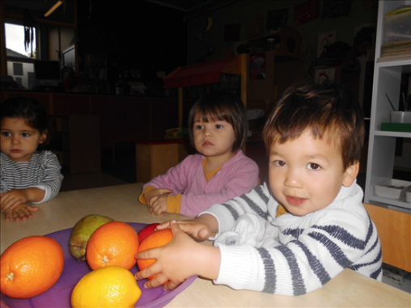
- Veel aandacht en zorg om de overgang kleuterschool - lagere school te vergemakkelijken, mee vorm gegeven door de extra zorgleerkracht.
- Extra bewegingsopvoeding.
- Elke woensdag : fruitdag

Dagindeling, afwezigheden

Voormiddag van 8.35u. tot 10.15u. en 10.30u. tot 12.10u.
Namiddag van 13.35u. tot 14.25u. en 14.40u. tot 15.30u.

Bij afwezigheid van uw kind vragen we om de school te verwittigen. Dit kan met een briefje, telefonisch of via de schoolapp.

Graag zien we onze kleuters tijdig op school. Ook omdat de tweede kleuterklas zich in een gedeelte van de speelzaal bevindt stoort het de lesgang extra wanneer de deuren terug opengaan.

- Vanaf 8.00u. kunnen de kinderen gebracht worden.
- De leerlingen nemen ’s morgens aan de poort afscheid van hun ouders.
- Vanaf 12.10u. kan u de kinderen afhalen aan de poort.
- ’s Avonds wordt de poort geopend vanaf 15.30u.

Infoavond

Wij nodigen de ouders van ingeschreven kleuters uit op onze infoavond
op donderdag 5 september 2019 om 19.30u.
U kan dan kennismaken met de leerkracht, gewoonten van de klas, afspraken voor dit schooljaar.

Oudercontact

We plannen voor de ouders een individueel oudercontact in het 1ste trimester op
donderdag 14 november 2019 en in het 3de trimester op donderdag 12 maart 2020.
Voor een ander individueel contact kan u steeds met de leerkracht afspreken.

Opendeurdag

Voor geïnteresseerde ouders van nieuwe kleuters is er op zaterdag 8 februari 2020
een opendeurdag van 10u. tot 12u.

Op de speelplaats

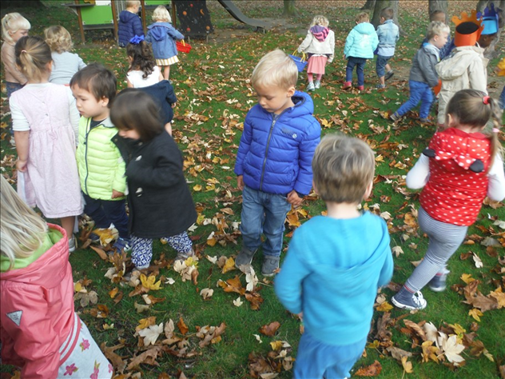
Er staan fietsjes ter beschikking van de kleuters. Een eigen twee- of driewieler mag op eigen verantwoordelijkheid natuurlijk ook mee naar school. Om het zo fijn mogelijk te houden, vragen we veilige fietsjes met een maximum wieldiameter van 12 inch en laten we geen steps, go-carts of skateboarden toe.
Er wordt na school op de speelplaats
niet meer gefietst of gespeeld met de ouders.

Veilig naar school

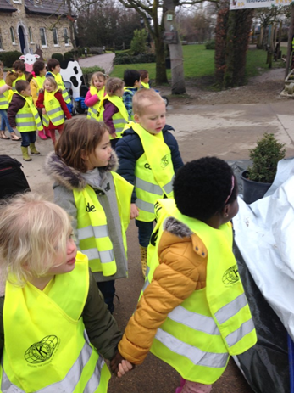
Het is uiterst belangrijk dat de kleuters op een veilige manier de school bereiken en verlaten.
- Gelieve bij het afhalen van de kinderen niet te parkeren op de oprijlaan en de oprit
van de school autovrij te houden.

- Voor de veiligheid wordt de schoolpoort met een hoger bevestigd
extra slot dichtgedaan. Wil u dit steeds sluiten?

Vanaf de eerste schooldag na de herfstvakantie tot en met de
laatste schooldag voor de verandering naar het zomeruur dragen
de kleuters een fluo-Cadehesje. De overige maanden mogen zij
natuurlijk ook hun hesje dragen.

Op school tijdens de middagpauze
De kleuters die niet naar huis gaan, eten in de school onder toezicht.

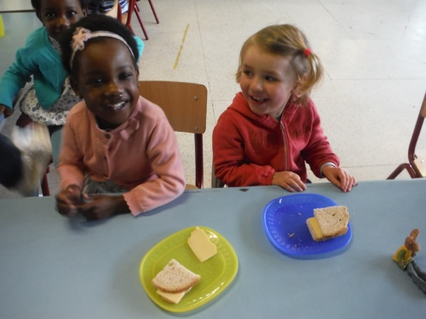
- Ze kunnen daarbij gratis melk drinken. Voor deze melk verleent de Europese Unie subsidies
in het kader van de Europese schoolmelkregeling.
- Vergeet niet hun naam op de brooddoos te vermelden.
- Koeken zijn toegelaten. Gelieve uw kleuter geen koffiekoek, snoep of
chocolade mee te geven.
- Wanneer kleuters drank meebrengen, verwachten we dit in herbruikbare verpakking,
NIET in brikjes, blikjes of glazen flesjes.
- De schoolpoort gaat om 13u. weer open voor kleuters die niet in de school eten.

Turnlessen en watergewenning
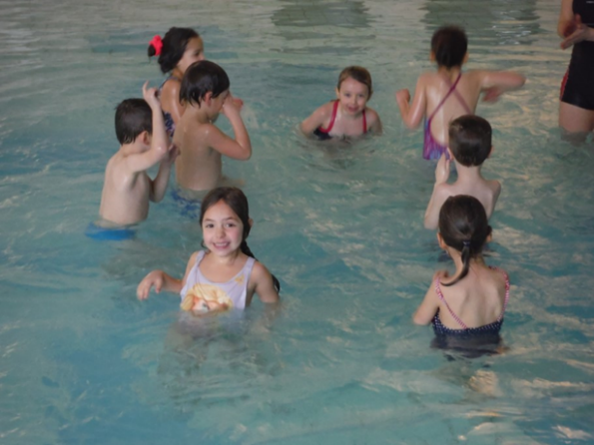
- Turnen en lessen watergewenning zijn onderdelen van het programma. Turnen en bewegingsopvoeding gebeuren buiten, in de klas of in de zaal volgens vaste schema’s.
- In de loop van het tweede trimester beginnen de lessen watergewenning voor de oudste kleuters (10 beurten).
- Het vervoer met de bus wordt door de gemeente vergoed.
- Het bedrag voor de inkom (€1,25) wordt door de ouders betaald.

Geld – betalingen
We werken in de kleuterafdeling met een schoolrekening. Voor bijna alles wat betaald dient te worden, ontvangt u een schoolrekening. We vragen wel met aandrang deze tijdig te betalen.

Niet verplicht, wel aangeboden:

-Tijdschriften (per schooljaar te betalen)
- 1ste kleuterklas: DOREMINI
- 2de kleuterklas: DOREMIX
- 3de kleuterklas: DOREMI
-kerstboek, paasboek, vakantieboek

Verplichte kosten op school:
- inkom zwembad
- theater
- uitstappen
- sport

Maximum €45 per schooljaar.

Voor- en nabewaking
Gratis in de kleuterschool:
- ochtendbewaking: vanaf 8.00u.
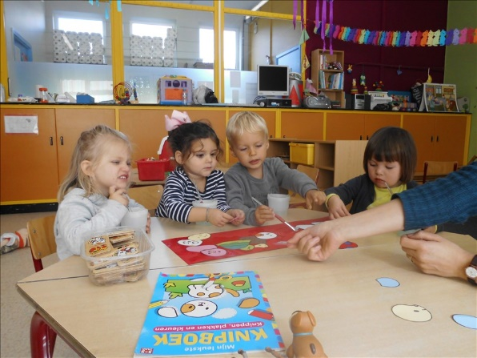
- middag: vanaf 12.10u. tot 13.15u.
- toezicht tot 15.40u. door de leerkrachten in de school.

- Kleuters die niet voor 15.40u. opgehaald worden, kunnen tot 17.30u. in de kleuterschool worden opgevangen door personeel van de gemeentelijke buitenschoolse opvang Robbedoes.
- Op woensdag eindigt de school om 12.10u. Op woensdagnamiddag is er tot 17.30u. mogelijkheid tot buitenschoolse opvang in de kleuterschool.

Voor- en naschoolse opvang: Robbedoes

Er wordt naschoolse opvang georganiseerd voor die kinderen wiens ouders wegens beroepsbezigheden bij het einde van de schooldag niet tijdig op school kunnen zijn.

Vóór 8.00u., na 15.40u. en op woensdagnamiddag wordt er opvang voorzien door de gemeentelijke buitenschoolse opvang ‘Robbedoes’.

Cade-kleuters kunnen van deze opvang ’s ochtends en ’s avonds gebruik maken.
Opvang door Robbedoes is betalend: €1 per begonnen half uur.

Kinderen die gebruik maken van de opvang in ‘Robbedoes’
moeten daar vooraf ingeschreven zijn.

Alle administratie hierrond: inschrijven, reserveren, betaling, gebeurt via het secretariaat van Robbedoes.
Coördinator: Kristel Asselberg 03/ 887.31.00.
e-mail: robbedoes@aartselaar.be
website: www.aartselaar.be

De kleuterschool is tot 15.40u. te bereiken op
03/887 93 32 : Buerstedelei 44
De naschoolse opvang Robbedoes is te bereiken op
03/887 31 00 : Carillolei 3

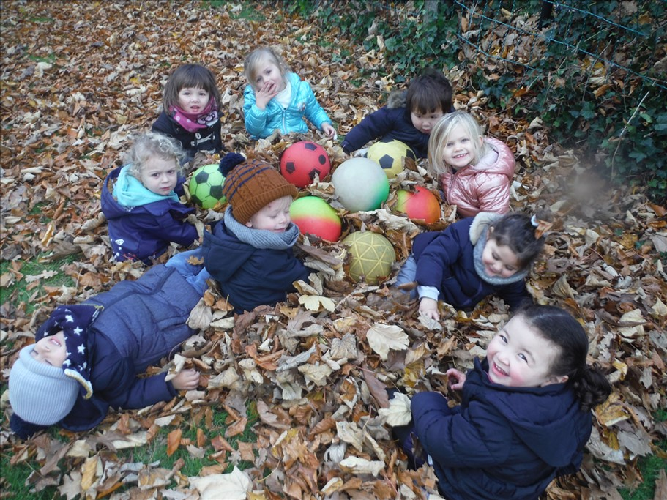

Hoofdstuk 15 Klachtenprocedure

Een klacht gebeurt schriftelijk:
- per brief: Algemeen Directeur, p/a Baron van Ertbornstraat 1, 2630 Aartselaar
- per e-mail: ter attentie van de algemeen directeur info@aartselaar.be
1. Het meldpunt oordeelt of de klacht ontvankelijk is.
Algemeen kan je een klacht definiëren als een uiting van ontevredenheid van een burger over het (niet-)optreden van het gemeentebestuur. Bijkomend criterium is dat de ontevredenheid redelijkerwijze had kunnen voorkomen worden.
Volgende zaken zijn niet ontvankelijk in de klachtenprocedure:
- een vraag tot dienstverlening of een eerste spontane melding van een probleem: dit kan u rechtstreeks aan de bevoegde dienst melden of u kan gebruik maken van de meldingskaart;
- een uiting van algemene ontevredenheid over het beleid: de klacht moet gaan over een specifiek dossier van het gemeentebestuur, waarbij u individueel en actueel betrokken bent;
- een klacht die niet voldoet aan de kenbaarheidsvereiste: probeer eerst zelf met de betrokken dienst het probleem op te lossen;
- gebeurtenissen die zich al meer dan een jaar geleden hebben afgespeeld;
- klachten waarbij de klager anoniem blijft;
- klachten die het voorwerp zijn van een gerechtelijke procedure;
- klachten waarvoor formele beroepsmogelijkheden zijn voorzien;
- klachten waarbij het gemeentebestuur geen betrokken partij is;
- 'kennelijk' ongegronde klachten: wanneer meteen duidelijk is dat er geen fout kan gemaakt zijn door de betrokken dienst.
2. Binnen de 7 werkdagen na het indienen van een klacht, krijgt u van het meldpunt bericht of uw klacht ontvankelijk is.
Wanneer de klacht niet ontvankelijk is, wordt ook vermeld waarom ze niet aanvaard is.
3. Als de klacht ontvankelijk is, stelt de algemeen directeur een onderzoek in naar de gegrondheid van de klacht.
Hij zamelt informatie in bij de betrokken dienst en bij de klager.
4. Tijdens het onderzoek speelt de algemeen directeur een bemiddelende rol en probeert hij samen met de betrokken dienst en de klager tot een compromis te komen.
Als tijdens het onderzoek een compromis bereikt wordt, wordt de procedure afgesloten.
5. Als er geen compromis mogelijk is, legt de algemeen directeur de resultaten van het onderzoek voor aan het college van burgemeester en schepenen.
Het college neemt een definitieve beslissing over de klacht en bepaalt bij gegrondheid van de klacht eventueel compenserende maatregelen (excuses, andere compensaties,...).
6. Het college van burgemeester en schepenen verwittigt via het klachtenmeldpunt de klager van de uitspraak over de klacht.

7. Om een klacht af te sluiten, kan het meldpunt ze als volgt catalogeren:
- gegrond: de gedraging van gemeentebestuur is in strijd met de beginselen van behoorlijk bestuur. De klager krijgt gelijk.
- gegrond en gecorrigeerd: de klager heeft gelijk, maar tijdens de procedure is de fout van het gemeentebestuur gecorrigeerd.
- deels gegrond/deels niet: zowel gemeentebestuur als klager waren deels in fout
- ongegrond: het gemeentebestuur heeft geen fouten begaan
- geen oordeel: de klacht was niet ontvankelijk
8. Bent u als klager niet akkoord met het gekregen antwoord, dan kan u zich in tweede lijn richten tot de Vlaamse Ombudsdienst.
(contactgegevens zie hieronder)

Een klacht over Vlaamse dienstverlening
U hebt vaker dan u denkt met de Vlaamse overheid te maken:
- de crèche van uw kleinkind
- de studiebeurs van uw jongste dochter
- de stedenbouwkundige vergunning voor uw verbouwing
- uw renovatiepremie
- de onroerende voorheffing
- het VDAB-dossier van uw vrouw
- de gewestweg voor uw huis
- en ga zo maar door.
Meestal gaat dat allemaal goed, maar niet altijd. Als het misgaat, gaat u klagen bij die dienst. Maar als dat niets uithaalt, dan kunt u bij de Vlaamse Ombudsdienst terecht.
Daarnaast waakt de ombudsman ook over gelijke behandeling op grond van geslacht en gender.
Een ombudsdienst is een "tweedelijnsdienst": u moet dus eerst zelf al contact gehad hebben met de overheidsdienst waarover u een klacht indient.
De aangeklaagde dienst moet uw klacht dus al kennen. Als u dat nog niet geprobeerd hebt, dan krijgt u de nodige adresgegevens en telefoonnummers om contact op te nemen met die dienst.

Contactgegevens Vlaamse ombudsdienst
U kunt elke werkdag van 9 tot 19 uur terecht op het gratis nummer 1700. U krijgt dan een medewerker van de Vlaamse Infolijn aan de lijn. Die kan u meteen helpen als u informatie zoekt of als u een andere dienst dan de Vlaamse Ombudsdienst nodig heeft.
Is uw probleem een typisch ombudsprobleem, dan schakelt de medewerker u door naar de Vlaamse ombudsdienst.
Vlaamse Ombudsdienst
Leuvenseweg 86
1000 Brussel
Elke werkdag van 9 tot 17 uur kunt u ook bij ons langskomen, maar dan moet u wel vooraf een afspraak maken.
info@vlaamseombudsdienst.be | fax 02 552 48 00 | Vlaamse Infolijn (gratis) 1700

